**Государственное образовательное учреждение Тульской области «Суворовская специальная (коррекционная) общеобразовательная**

**школа – интернат VIII вида»**

**Внеклассное мероприятие**

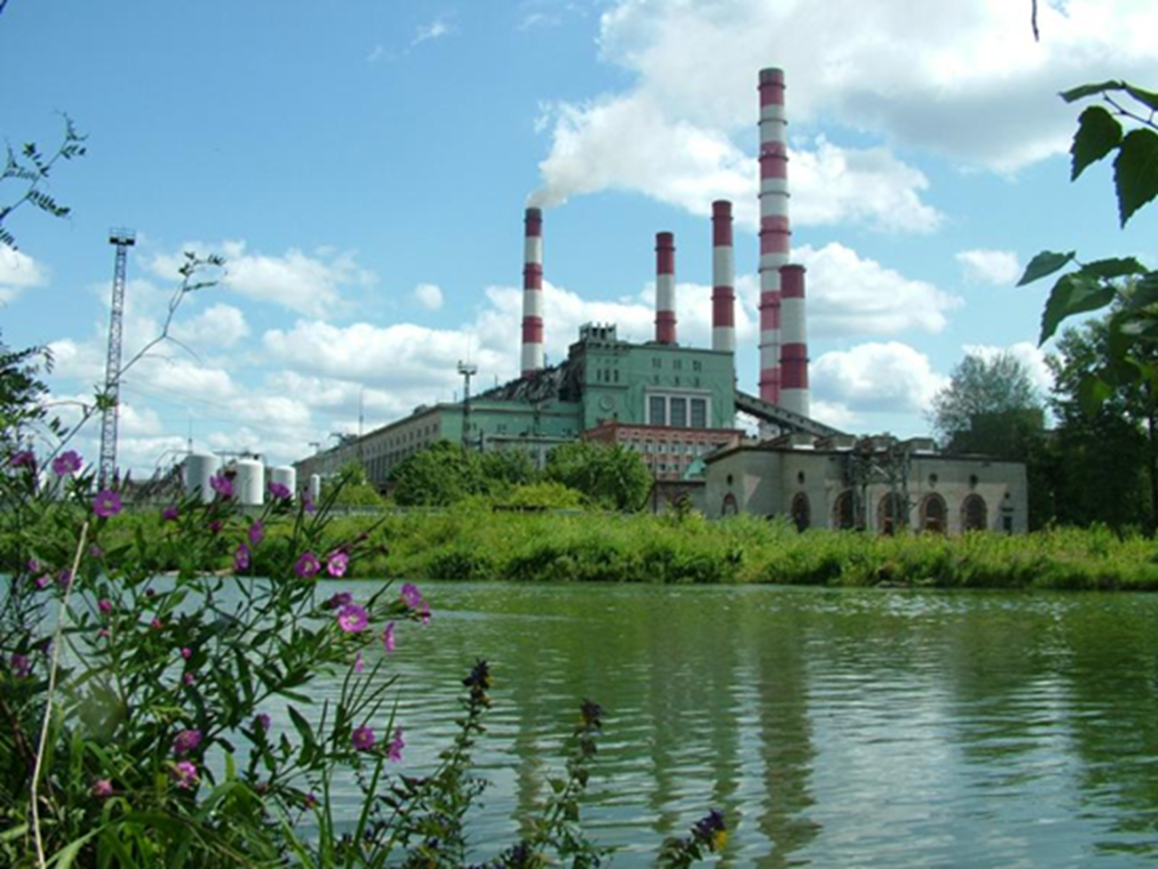

**6 – 8 классы**

**Подготовила и провела**

**Ключникова Марина**

**Вячеславовна**

**г. Суворов**

**2014 год**

**Цель:** формирование у учащихся значение родины в жизни каждого человека.

**Задачи:**   
***образовательная:*** обобщить понятия: Родина, малая родина.

***развивающая:*** развивать у детей речь, кругозор, память, внимание.

***коррекционная:*** корригировать личностные качества учащихся, эмоционально-волевой сферы, корригировать и развивать устойчивое внимание и воображение учащихся.

***воспитательная:*** воспитывать интерес и желание больше узнать о родном крае, своей малой Родине.

**Форма проведения:**

Час общения.

**Оформление:**

Мультимедийная презентация; интерактивная игра, рисунки учащихся.

**Ход занятия**

**Эпиграф:**

***“Для России наш город – частица,  
А для нас он – родительский дом.   
И мы рады, что можем гордиться***

***Малой Родиной, где мы живем”.***

1. **Орг. момент.**
2. **Основная часть (беседа)**

***Учитель:***

- Дорогие ребята! Вы родились в стране, которая называется Россией. Вы – россияне! Россия – огромная страна. Привольно раскинулась она от снегов и льдов Крайнего Севера, до Черного и Азовского морей на юге. Есть в России высокие горы, полноводные реки, глубокие озера, густые леса и бескрайние степи. Есть и маленькие речушки, светлые березовые рощи, солнечные полянки, болота и поля. Мы гордимся нашей великой Родиной, ее природой, ее талантливыми людьми.

***Ученик читает стихотворение.***

Что мы Родиной зовём?

Дом, где мы с тобой живём,

И берёзки, вдоль которых

Рядом с мамой мы идём.

Что мы Родиной зовём?

Поле с тонким колоском,

Наши праздники и песни,

Тёплый вечер за окном.

Что мы Родиной зовём?

Всё, что в сердце бережём,

И под небом синим-синим

Флаг России над Кремлём.

- А теперь, давайте немножко поиграем.

Вам предстоит ответить на вопросы небольшой викторины.

**(Интерактивная игра)**

***Учитель:***

- Понятие «Родина» широкое и ёмкое. В мыслях сразу возникают необъятные просторы России с широтой её полей, рек и озёр, лесов

и пашен. Но есть место в нашей стране, где мы родились и растем – это наш родной край, это наша малая Родина.

- Какое место вы можете назвать своей малой родиной?

- В какой области мы с вами проживаем?

- Как называется её главный город?

- Давайте вспомним, чем славится Тульская земля?

**(Презентация)**

**Ученик читает стихотворение**

***Тульская земля***

***В. Азаров.***

Земля вся зеленью покрытая:

Леса, долины и поля…

Лежит, оврагами изрытая,

Родная тульская земля.

Она – форпост Кремля московского,

Его защитою была,

Земля, где битва Куликовская

Руси победу предпочла.

Земля крестьян, шахтёров, плотников

И энергетиков земля.

Та, по какой Иван Болотников

Вел ополченцев на царя.

Земля Труда, Серпа и Молота,

Орденоносная земля,

Где, как орех, была расколота

Гудерианова броня.

От комбината Косогорского

Во все раскинулась края

Земля Толстого и Жуковского –

Литературная земля.

Земля, где кузница оружия

Россия славу принесла,

В войну, когда зима завьюжила,

Москву от гибели спасла.

Земля врагам коварным трудная

В момент военного огня.

Земля Левши, Хрунова, Руднева –

Победоносная земля.

Земля, где Болдин, наступая,

Валил фашистов, как дрова.

С какой поспешно, всё бросая,

Ушла «Оленья голова».

Земля Белёва, Плавска, Ханино,

Навеки славная моя.

Земля Сафонова, Чекалина –

Всегда геройская земля!

Земля исконно чисто русская,

На ней росли и ты, и я,

Земля родная наша Тульская –

Это моя с тобой земля!

Для кого-то малая Родина – родной город. Для кого-то – городская улица или уютный дворик с качелями.

Словом, малая Родина у каждого своя!

***Ученик читает стихотворение “Малая Родина”***

Малая Родина –   
Островок земли.  
Под окном смородина,  
Вишни расцвели.  
Яблоня кудрявая ,  
А под ней скамья –   
Ласковая малая  
Родина моя!

***Учитель:***

Ребята, как вы думаете, что имел в виду английский писатель Джек Лондон, который утверждал, что истинное значение человека жить, а не существовать. Какая разница в понятиях “жить” и “существовать”?

**Выслушиваю ответы учащихся, подвожу итог:**

“Существовать” – это бесцельно, беспечно проводить время, не думая о будущем, не помня прошлого, не заботясь ни о ком и ни о чем. “Жить” – это значит приносить пользу, иметь цели в жизни, достигать их, заботиться о близких.

Недаром говорят: “Где родился, там и пригодился”. Это о привязанности человека к месту, где он родился, где рос, где приобретал друзей; о привязанности к своей работе, к людям с их обычаями и традициями. У каждого из вас своя дорога в жизни, свой путь, но пусть в сердце каждого из вас живет любовь к родной земле, родному краю, к родному городу и улице, на которой вы жили, ЛЮБОВЬ К МАЛОЙ РОДИНЕ.

***Ученик:***

О родине – негромко говорю:  
Ведь о большой любви кричать не надо.  
Она – моя отрада и награда,  
Скажу о ней – молитву сотворю:  
“Будь вечно в благоденствии и славе,  
Дай сил тебе, Всевышний, мир хранить,  
Дай сил нам жить, не мудрствуя лукаво  
И пред тобой себя не уронить!”.

**Конкурс «Родня».**

Давайте попробуем назвать как можно больше слов с корнем «род».

(Варианты: родить, родители, родич, родня, родословная,

народ, народность, родник, родной и др.)

- Как вы понимаете значения этих слов?

РОДИТЕЛИ – отец и мать, у которых рождаются дети.

РОДИЧ – родственник, член рода.

РОДНЯ – родственники.

РОДОСЛОВНАЯ – перечень поколений одного рода. Люди гордятся своей

родословной, изучают её

РОДИНА – это и Отечество, страна, и место рождения человека.

НАРОД – нация, жители страны.

(слова выводятся на экран)

**Учитель**:

Почти каждое слово дорого и близко нашему сердцу и обозначает

начало всему живому на земле: семье, отечеству, ручейку, морю.

Моя семья, мой дом с этого начинается малая родина.

Родная мать, дом, где ты родился ивы рос, друзья детства, любимые книги и игры, природа – такие простые, тёплые, человеческие ценности становятся основой настоящей любви к Родине. Они принадлежат каждому из нас, отнять их невозможно ни при каких обстоятельствах, ведь они хранятся в самом сердце.

Итак, у нас ключевое слово – РОДИНА. О том, как бережно всегда относился русский народ к своей Родине, говорится в пословицах.

Давайте мы их вспомним.

**Игра «Собери пословицу»**

(слайды презентации)

Родина – мать, Родине служить.

Жить- , умей за неё постоять.

Человек без Родины, там и пригодится.

Где кто родится, что соловей без песни.

Жизнь разбрасывает людей во многие уголки Земли. Но где-бы мы ни были, ваш родной край всегда будет для нас тем светлым огоньком, который будет своим ярким светом звать нас в родные края. Историю своей страны и своего рода должен знать любой уважающий себя человек, любой гражданин России.

**Ученик читает стихотворение А. Прокофьева “ Родина?”**

Нет на свете родины милее,  
Где других лазурней берега,  
Солнце ярче, звёзды всех милее,  
Где отрадны рощи и леса;  
Где в лесах стремительные воды  
Голубеют, словно бирюза,  
Где, когда настанет непогода,  
Весь народ, выходит, как гроза!  
Нет на свете Родины дороже  
Надо всё нам делать для неё,  
Чтобы день, который нами прожит,  
Каждым часом радовал её.  
Всюду всё в её раздольях - наши,  
Отдадим её думы и дела  
И кругом садами опояшем,  
Чтобы вечно Родина цвела!

1. **Рефлексия.**

Вам понравилось наше мероприятие?

Что интересного вы узнали?

1. **Итог.**

Давайте ещё раз вспомним, чем славится наша Тульская земля?

(ответы детей)

Будем гордиться нашей Землёй!